第3讲 热力学定律与能量守恒定律
学习目标 1.理解热力学第一定律,会用热力学第一定律分析有关问题。 2.理解热力学第二定律,知道热现象的方向性。 3.会分析热力学第一定律与气体实验定律的综合问题。
1.
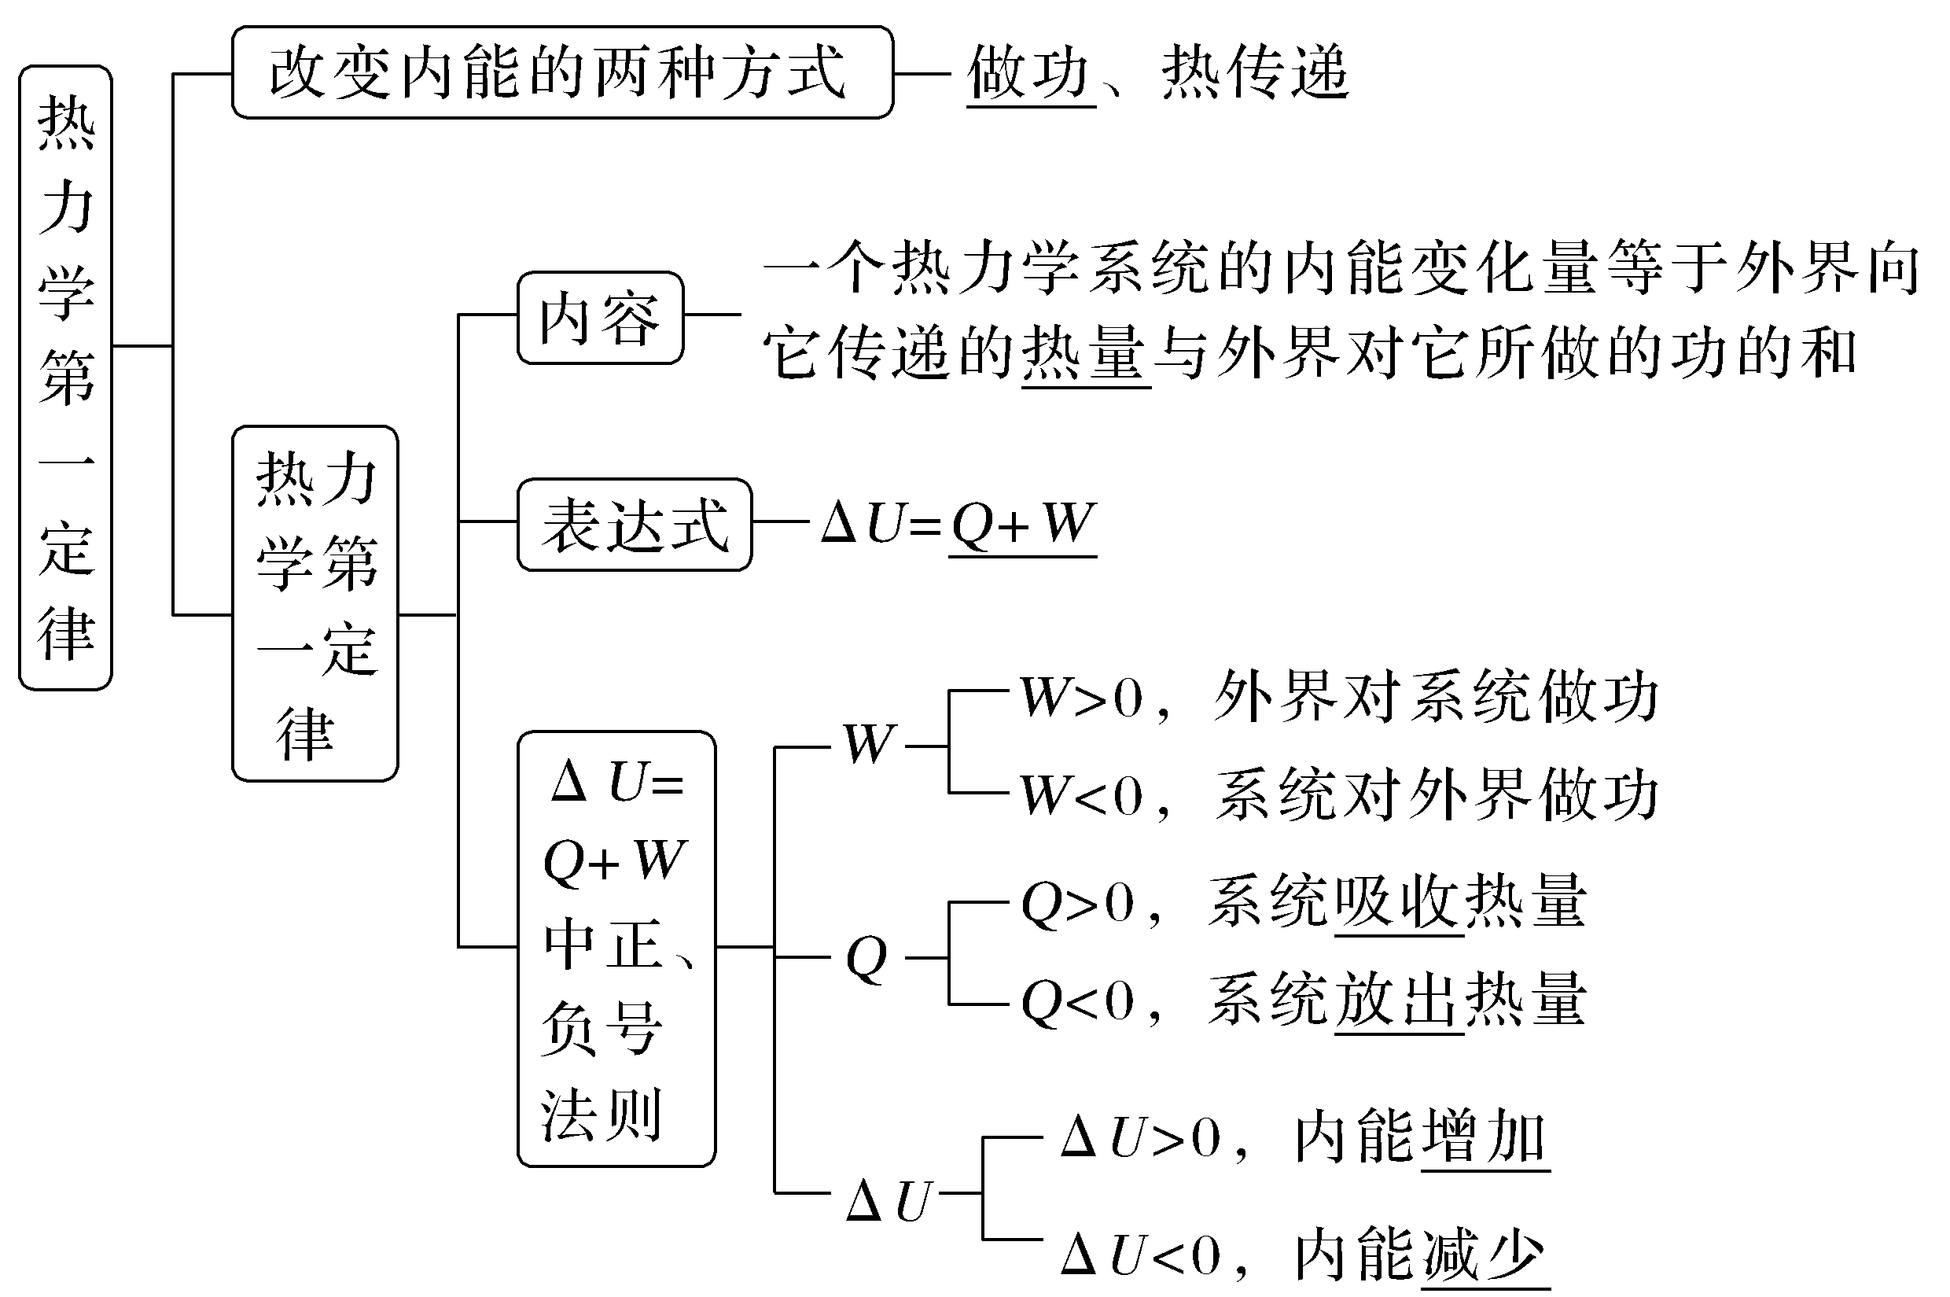
2.
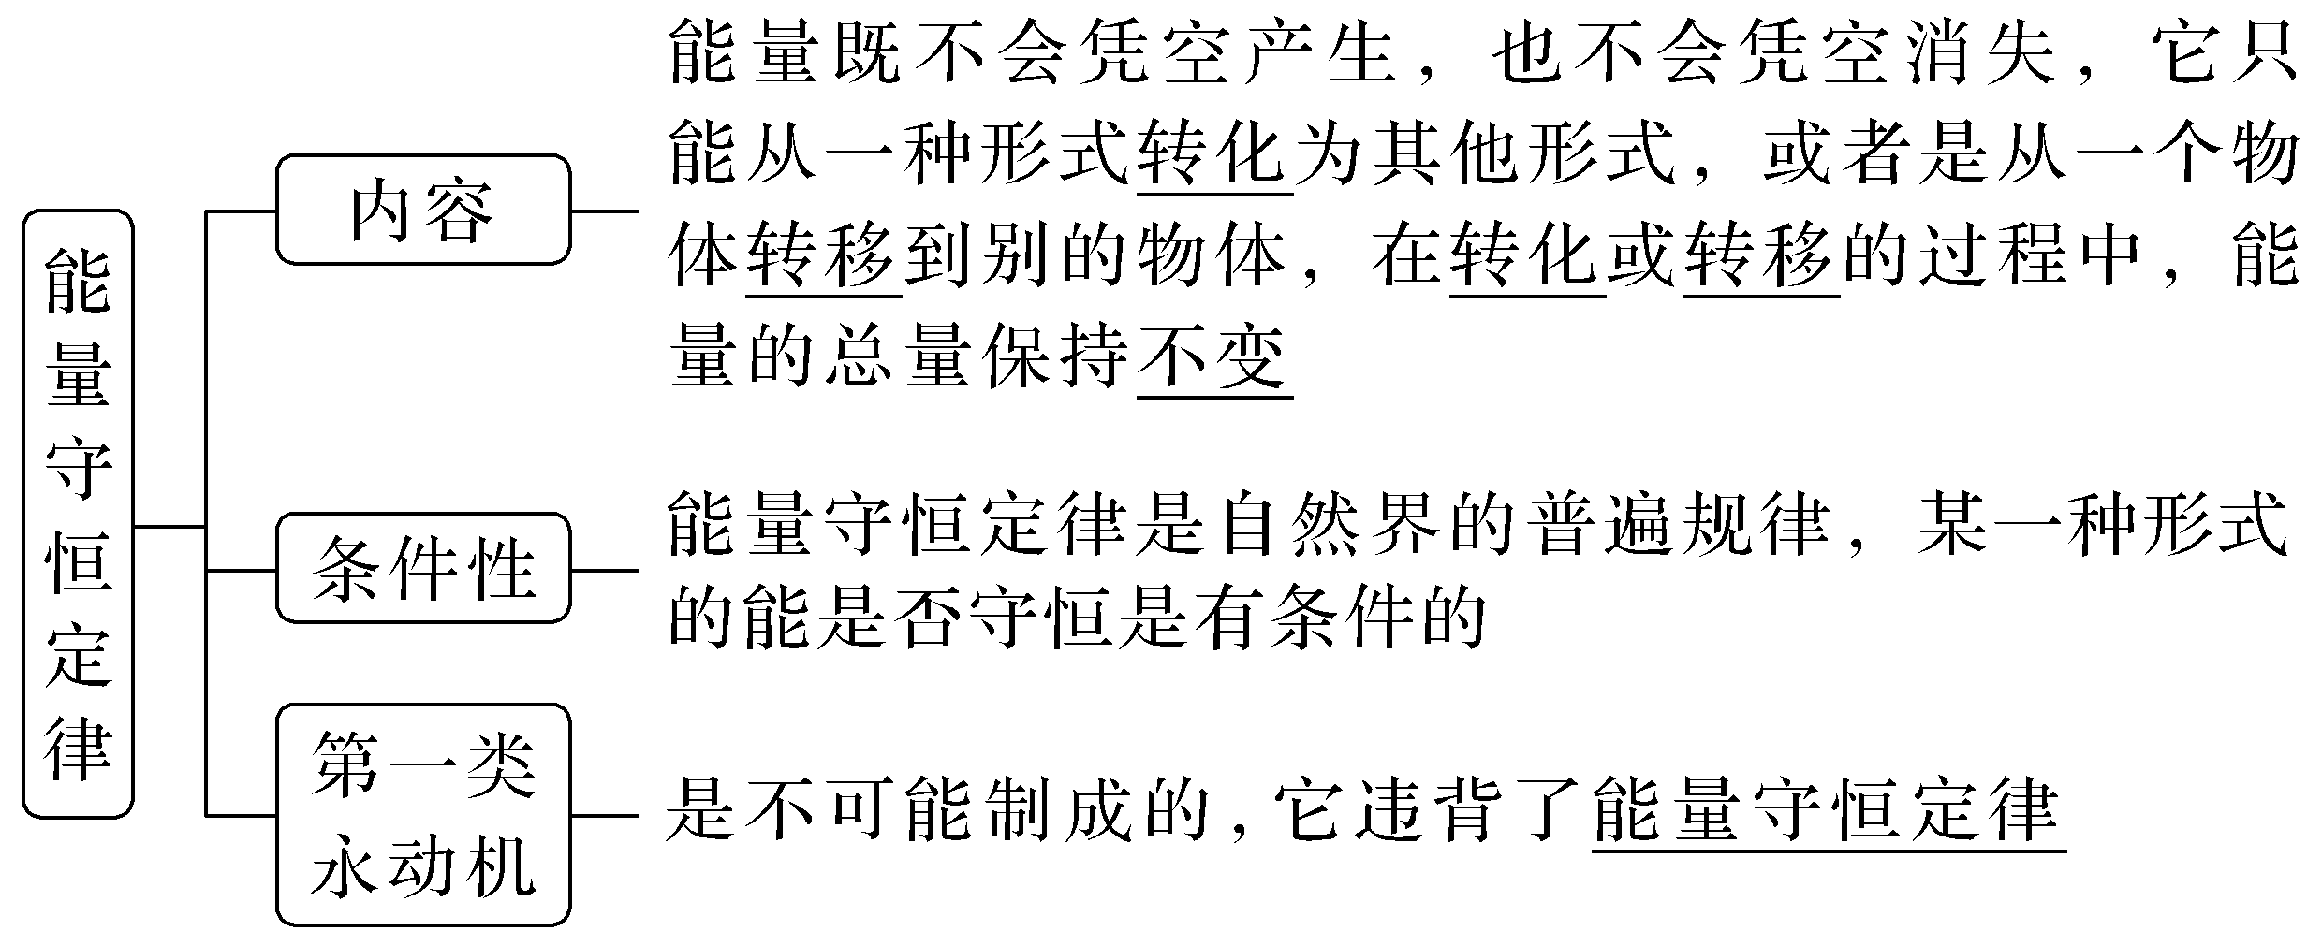
3.
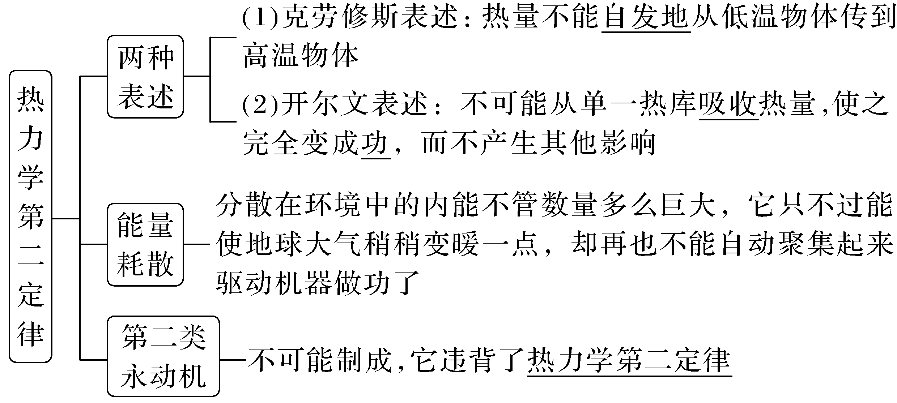
1.思考判断
(1)为了增加物体的内能,必须对物体做功或向它传递热量,做功和热传递的实质是相同的。(×)
(2)绝热过程中,外界压缩气体做功20 J,气体的内能可能不变。(×)
(3)在给自行车打气时,会发现打气筒的温度升高,这是因为打气筒从外界吸热。(×)
(4)可以从单一热源吸收热量,使之完全变成功。(√)
2.一定质量的理想气体在某一过程中,外界对气体做了8×10⁴ J的功,气体的内能减少了1.2×10⁵ J,则下列各式中正确的是( )
A.W=8×10⁴ J,ΔU=1.2×10⁵ J,Q=4×10⁴ J
B.W=8×10⁴ J,ΔU=-1.2×10⁵ J,Q=-2×10⁵ J
C.W=-8×10⁴ J,ΔU=1.2×10⁵ J,Q=2×10⁴ J
D.W=-8×10⁴ J,ΔU=-1.2×10⁵ J,Q=-4×10⁴ J
答案 B
考点一 热力学第一定律与能量守恒定律
1.热力学第一定律的理解
(1)内能的变化常用热力学第一定律进行分析。
(2)做功情况看气体的体积:体积增大,气体对外做功,W为负;体积缩小,外界对气体做功,W为正。
(3)与外界绝热,则不发生传热,此时Q=0。
(4)如果研究对象是理想气体,因理想气体忽略分子势能,所以当它的内能变化时,体现在分子动能的变化上,从宏观上看就是温度发生了变化。
2.三种特殊情况
过程 | 含义 | 内能变化 | 物理意义
绝热 | Q=0 | ΔU=W | 外界对系统做的功等于系统内能的增加量
等容 | W=0 | ΔU=Q | 系统吸收的热量等于系统内能的增加量
等温 | ΔU=0 | W=-Q | 外界对系统做的功等于系统放出的热量
例1 (2025·江苏卷,6)如图所示,取装有少量水的烧瓶,用装有导管的橡胶塞塞紧瓶口,并向瓶内打气。当橡胶塞跳出时,瓶内出现白雾。橡胶塞跳出后,瓶内气体( )
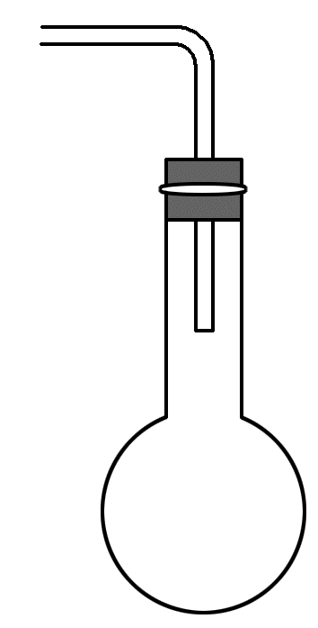
A.内能迅速增大 B.温度迅速升高
C.压强迅速增大 D.体积迅速膨胀
答案 D
解析 当橡胶塞跳出后,瓶内气体的体积迅速膨胀,瓶内的气体对外做功且来不及与外界发生传热,由热力学第一定律可知瓶内气体的内能迅速减小,温度迅速降低,使瓶内的气体液化成水,即出现白雾,A、B错误,D正确;瓶内气体的体积迅速膨胀且温度迅速降低,根据理想气体状态方程可知,瓶内气体的压强迅速减小,C错误。
跟踪训练
1.(多选)(2024·河北卷,9)如图,水平放置的密闭绝热汽缸被导热活塞分成左右两部分,左侧封闭一定质量的理想气体,右侧为真空,活塞与汽缸右壁中央用一根轻质弹簧水平连接。汽缸内壁光滑且水平长度大于弹簧自然长度,弹簧的形变始终在弹性限度内且体积忽略不计。活塞初始时静止在汽缸正中间,后因活塞密封不严发生缓慢移动,活塞重新静止后( )
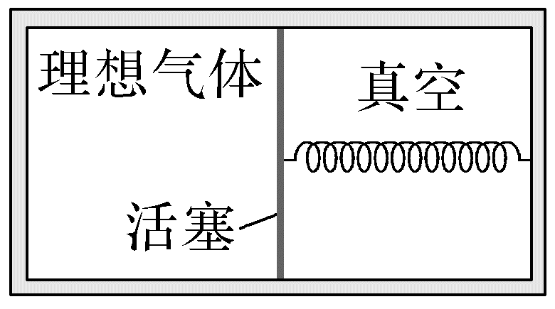
A.弹簧恢复至自然长度
B.活塞两侧气体质量相等
C.与初始时相比,汽缸内气体的内能增加
D.与初始时相比,活塞左侧单位体积内气体分子数减少
答案 ACD
解析 初始状态活塞受到左侧气体向右的压力和弹簧向左的弹力处于平衡状态,弹簧处于压缩状态。因活塞密封不严,左侧气体向右侧真空逸散,左侧气体压强变小,右侧出现气体,对活塞有向左的压力,最终左、右两侧气体压强相等,故弹簧恢复原长,A正确;由于活塞向左移动,左侧气体体积小于右侧气体体积,则左侧气体质量小于右侧气体质量,B错误;密闭的汽缸绝热,与外界没有能量交换,但弹簧弹性势能减少了,由能量守恒定律可知气体内能增加,C正确;初始时气体在左侧,最终气体充满整个汽缸,则左侧单位体积内气体分子数减少,D正确。
考点二 热力学第二定律
1.对热力学第二定律关键词的理解
(1)“自发地”指明了热传递等热力学宏观现象的方向性,不需要借助外界提供能量的帮助。
(2)“不产生其他影响”的含义是发生的热力学宏观过程只在本系统内完成,对周围环境不产生热力学方面的影响,如吸热、放热、做功等。在产生其他影响的条件下内能可以全部转化为机械能,如气体的等温膨胀过程。
(3)热力学第二定律的每一种表述,都揭示了大量分子参与的宏观过程的方向性,进而使人们认识到自然界中进行的涉及热现象的宏观过程都具有方向性。
2.热力学过程的方向性分析
(1)高温物体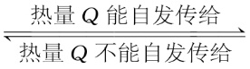低温物体
(2)功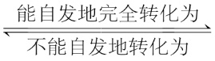热
(3)气体体积V₁(较小)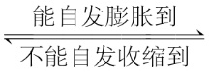气体体积V₂(较大)
(4)不同气体A和B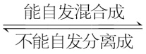混合气体AB
3.两类永动机的比较
 | 第一类永动机 | 第二类永动机
设计要求 | 不需要任何动力或燃料,却能不断地对外做功的机器 | 从单一热源吸收热量,使之完全变成功,而不产生其他影响的机器
不可能制成的原因 | 违背能量守恒定律 | 不违背能量守恒定律,但违背热力学第二定律
例2 (多选)下列说法正确的是( )
A.冰箱能使热量从低温物体传递到高温物体,因此不遵循热力学第二定律
B.自发的热传导是不可逆的
C.可以通过给物体加热而使它运动起来,但不产生其他影响
D.气体向真空膨胀具有方向性
答案 BD
解析 有外界的帮助和影响,热量可以从低温物体传递到高温物体,仍遵循热力学第二定律,A错误;由热力学第二定律可知,自发的热传导是不可逆的,B正确;不可能通过给物体加热而使它运动起来但不产生其他影响,这违背了热力学第二定律,C错误;气体可自发地向真空膨胀,具有方向性,D正确。
跟踪训练
2.(多选)(2026·四川绵阳高三诊断)关于热力学定律,下列说法正确的是( )
A.一定质量的理想气体等温压缩过程中气体放出的热量等于外界对气体做的功
B.一定质量的理想气体等容降温过程中气体吸收热量
C.利用降低海水温度放出大量的热量来发电,可解决能源短缺的问题
D.电冰箱正常工作时把箱内低温物体的热量传递到箱外高温物体,不违背热力学定律
答案 AD
解析 一定质量的理想气体等温压缩过程中,内能不变,外界对气体做功,根据热力学第一定律ΔU=Q+W可知,气体放热,且放出的热量等于外界对气体做的功,故A正确;一定质量的理想气体等容降温过程中,内能减少,外界对气体没做功,根据热力学第一定律ΔU=Q+W可知,气体放出热量,故B错误;根据热力学第二定律,不可能从单一热源吸收热量并转化为功而不引起其他的变化,利用降低海水温度放出大量的热量来发电,降低海水温度的过程,消耗的能源更多,不能解决能源短缺的问题,故C错误;电冰箱正常工作时把箱内低温物体的热量传递到箱外高温物体,不违背热力学定律,因为消耗了电能,故D正确。
考点三 热力学第一定律与气体实验定律的综合应用
例3 (2025·山东卷,16)如图所示,上端开口,下端封闭的足够长玻璃管竖直固定于调温装置内。玻璃管导热性能良好,管内横截面积为S,用轻质活塞封闭一定质量的理想气体。大气压强为p₀,活塞与玻璃管之间的滑动摩擦力大小恒为f₀=$\frac{1}{21}$p₀S,等于最大静摩擦力。用调温装置对封闭气体缓慢加热,T₁=330 K时,气柱高度为h₁,活塞开始缓慢上升;继续缓慢加热至T₂=440 K时停止加热,活塞不再上升;再缓慢降低气体温度,活塞位置保持不变,直到降温至T₃=400 K时,活塞才开始缓慢下降;温度缓慢降至T₄=330 K时,保持温度不变,活塞不再下降。求:
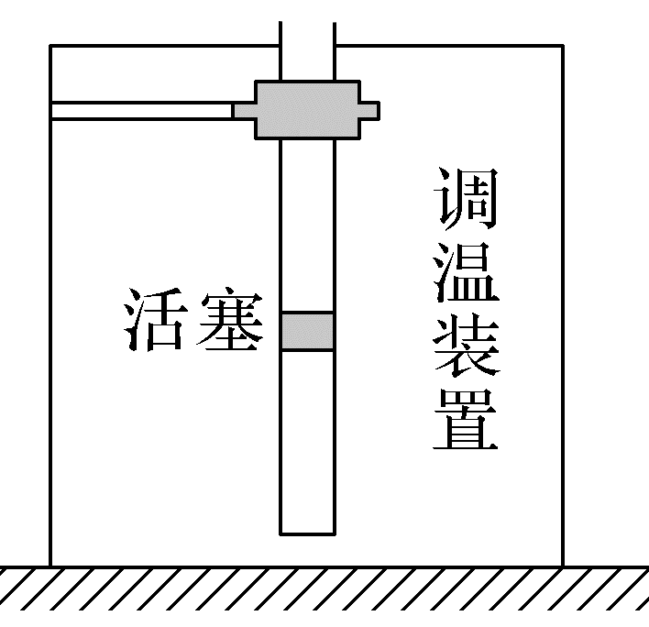
(1)T₂=440 K时,气柱高度h₂;
(2)从T₁状态到T₄状态的过程中,封闭气体吸收的净热量Q(扣除放热后净吸收的热量)。
答案 (1)$\frac{4}{3}$h₁ (2)$\frac{8}{63}$p₀Sh₁
解析 (1)从T₁状态到T₂状态,封闭气体发生等压变化,由盖-吕萨克定律有$\frac{V_{1}}{T_{1}}$=$\frac{V_{2}}{T_{2}}$
其中V₁=Sh₁,V₂=Sh₂
联立解得h₂=$\frac{4}{3}$h₁。
(2)从T₁状态到T₄状态,封闭气体的温度不变,则整个过程内能变化量ΔU=0
T₁状态到T₂状态,活塞缓慢上升,则活塞所受摩擦力方向向下,由平衡条件有
p₀S+f₀=p₁S
解得p₁=$\frac{22}{21}$p₀
从T₂状态到T₃状态,封闭气体发生等容变化,由查理定律知$\frac{p_{1}}{T_{2}}$=$\frac{p_{3}}{T_{3}}$
解得p₃=$\frac{20}{21}$p₀
从T₃状态到T₄状态,封闭气体发生等压变化,由盖-吕萨克定律有$\frac{V_{2}}{T_{3}}$=$\frac{V_{4}}{T_{4}}$
其中V₄=Sh₄
解得h₄=$\frac{11}{10}$h₁
则从T₁状态到T₄状态,外界对封闭气体做的功为
W=-[p₁S(h₂-h₁)-p₃S(h₂-h₄)]
=-$\frac{8}{63}$p₀Sh₁
由热力学第一定律ΔU=W+Q和ΔU=0可知,封闭气体吸收的净热量为Q=-W=$\frac{8}{63}$p₀Sh₁。
总结提升 解决热力学第一定律与气体实验定律综合问题的一般思路
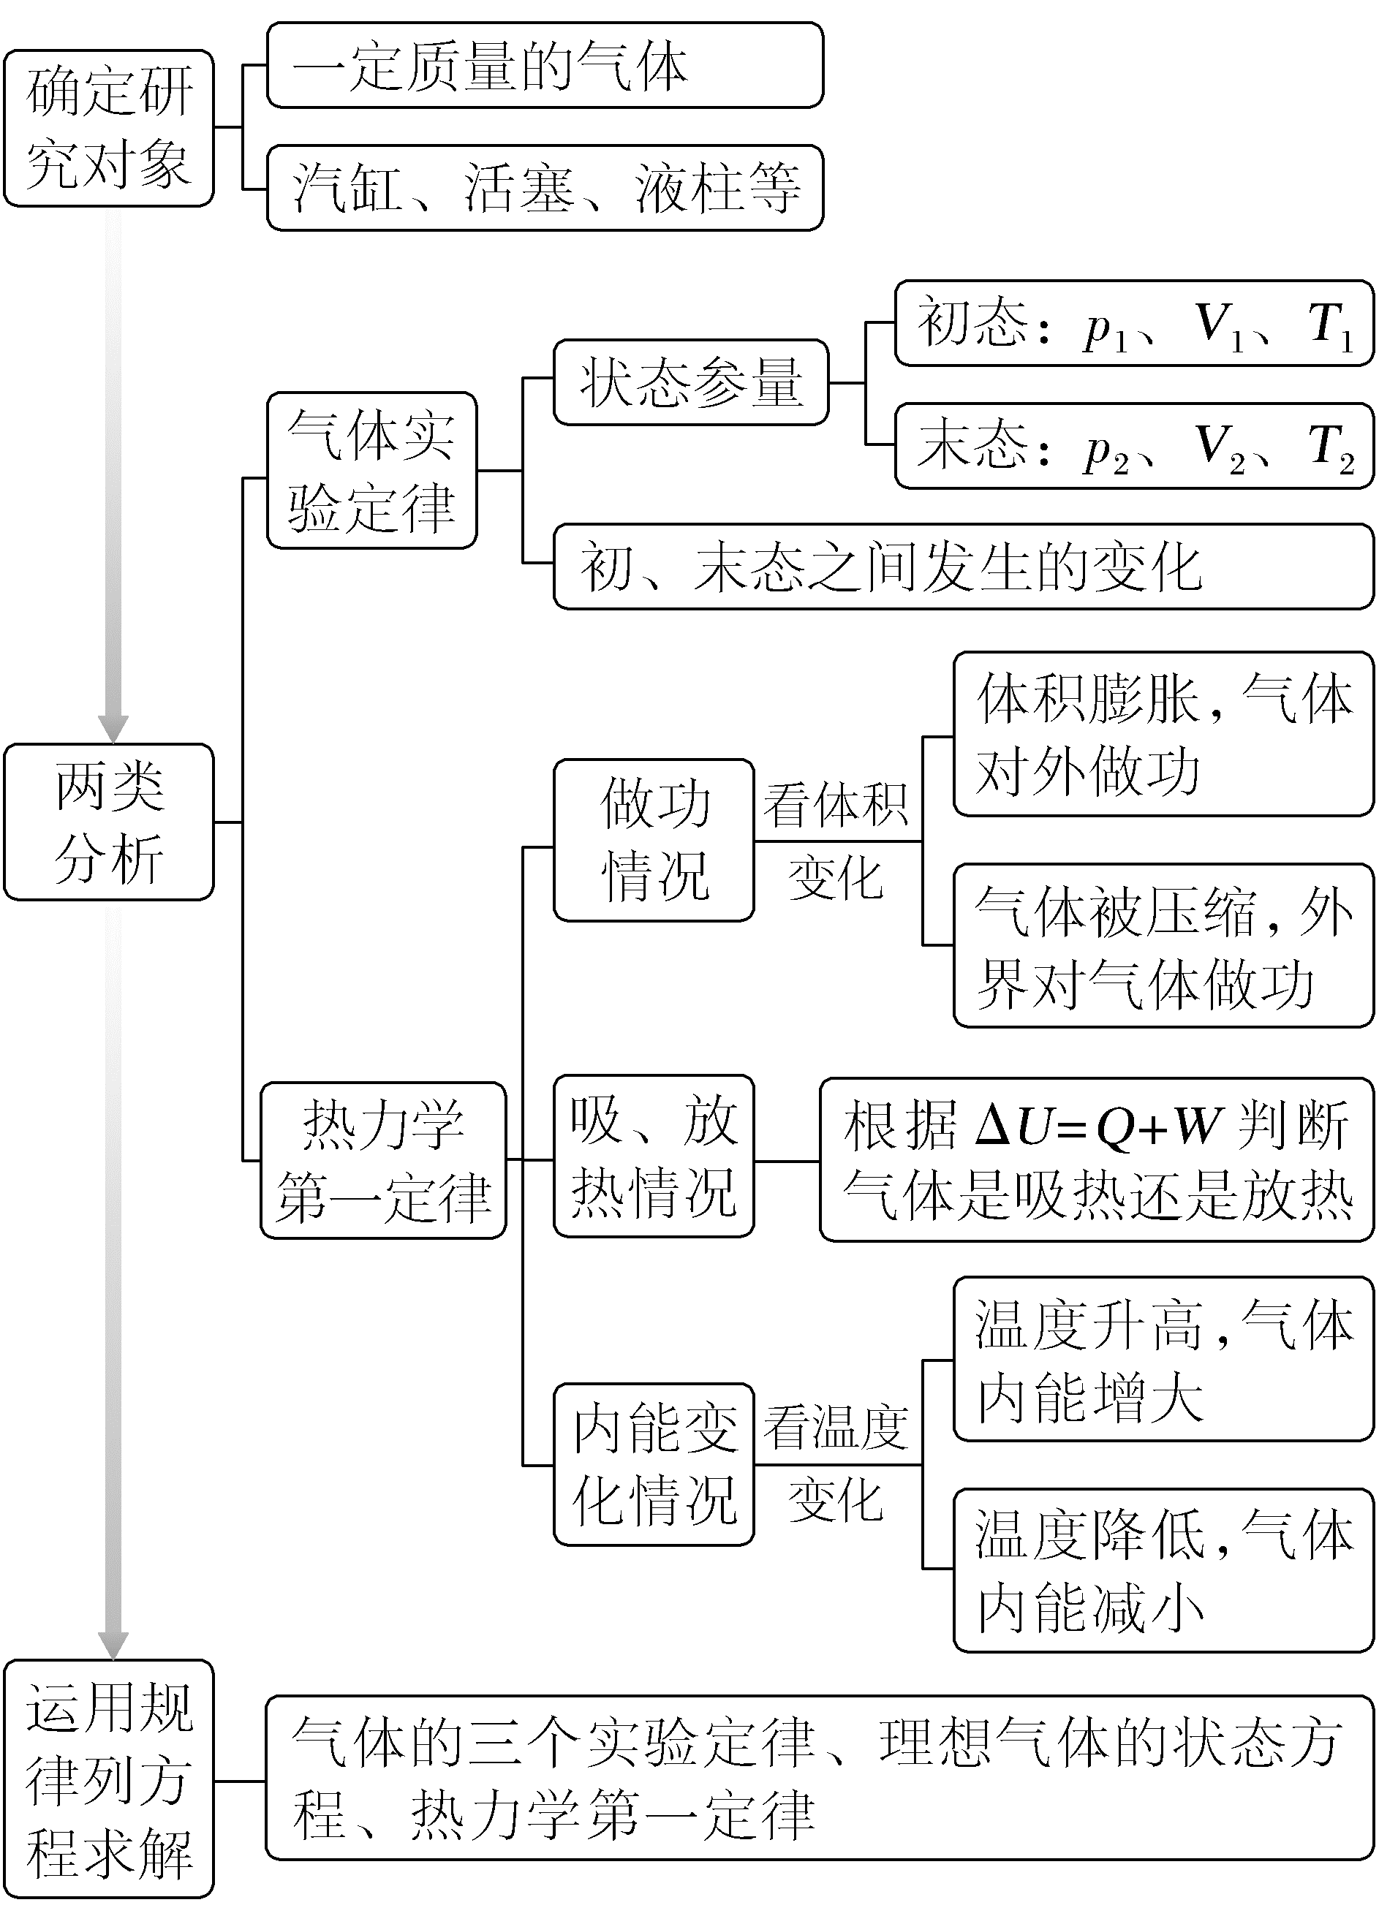
跟踪训练
3.(2025·浙江宁波模拟)如图所示,一水平固定在地面上的汽缸内,用光滑活塞封有一定质量的理想气体,气体的初始温度为300 K。若固定活塞位置,对气体进行加热,气体吸收400 J的热量后温度升高了100 K。现让气体恢复到初始状态后松开活塞(可自由滑动),再次对气体进行缓慢加热,气体吸收了600 J的热量后温度也升高了100 K,已知大气压强p₀=1.0×10⁵ Pa。求:
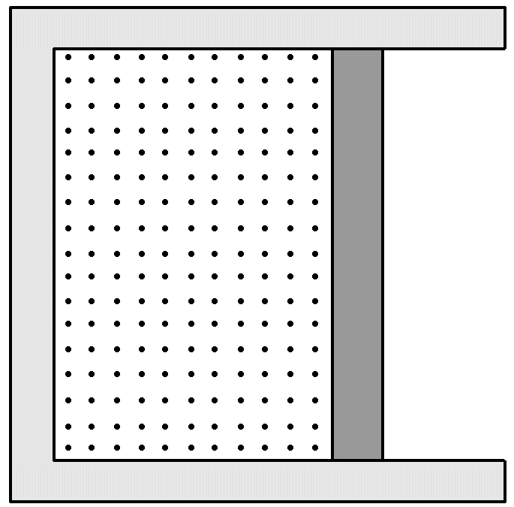
(1)松开活塞之后气体的内能增加量;
(2)松开活塞之后气体对外所做的功;
(3)松开活塞之前气体的体积。
答案 (1)400 J (2)200 J (3)6 L
解析 (1)两次变化气体的温度都升高了100 K,即内能的变化量相同,松开活塞前,气体做等容变化过程,W₁=0,由热力学第一定律得ΔU=W₁+Q₁=400 J
故松开活塞后气体的内能增加量也为400 J。
(2)松开活塞后,气体做等压变化,由热力学第一定律得
ΔU=W₂+Q₂
则W₂=ΔU-Q₂=-200 J
即气体对外做的功为200 J。
(3)松开活塞后的加热过程,气体发生等压变化,可得
$\frac{V_{1}}{T_{1}}$=$\frac{V_{2}}{T_{2}}$
其中V₁=V₀,T₁=300 K,T₂=400 K
解得V₂=$\frac{4}{3}$V₀
-W₂=p₀$\left(\frac{4}{3}V_{0}-V_{0}\right)$=200 J
解得V₀=6×10⁻³ m³=6 L。
考点四 热力学第一定律与气体状态变化图像的综合应用
例4 (多选)(2025·甘肃卷,9)如图,一定量的理想气体从状态A经等容过程到达状态B,然后经等温过程到达状态C。已知质量一定的某种理想气体的内能只与温度有关,且随温度升高而增大。下列说法正确的是( )
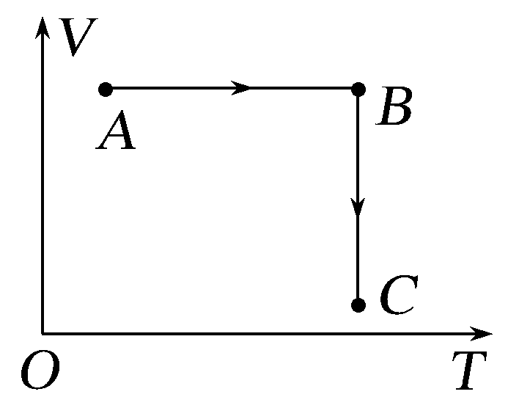
A.A→B过程为吸热过程
B. B→C过程为吸热过程
C.状态A压强比状态B的小
D.状态A内能比状态C的小
答案 ACD
解析 A→B过程,体积不变,则W=0,温度升高,则ΔU>0,根据热力学第一定律ΔU=Q+W可知,Q>0,即该过程为吸热过程,故A正确;B→C过程,温度不变,则ΔU=0,体积减小,则W>0,根据热力学第一定律ΔU=Q+W可知,Q<0,即该过程为放热过程,故B错误;A→B过程,体积不变,温度升高,根据$\frac{pV}{T}$=C可知,压强变大,即状态A压强比状态B压强小,故C正确;状态A的温度低于状态C的温度,可知状态A内能比状态C的小,故D正确。

气体的做功情况、内能变化及吸、放热关系分析方法
(1)由体积变化分析气体做功的情况:体积膨胀,气体对外做功;气体被压缩,外界对气体做功。
(2)由温度变化判断气体内能变化:温度升高,气体内能增加;温度降低,气体内能减少。
(3)由热力学第一定律ΔU=W+Q判断气体是吸热还是放热。
(4)在p-V图像中,图像与横轴所围面积表示气体对外界或外界对气体整个过程中所做的功。
跟踪训练
4.(2026·江苏南京期末)对于一定质量的密闭理想气体,若用n表示单位时间内与容器壁单位面积碰撞的分子数,分子的质量为m,速率为v,假设分子与容器壁的碰撞都是垂直容器壁方向,且碰撞前后速率不变。
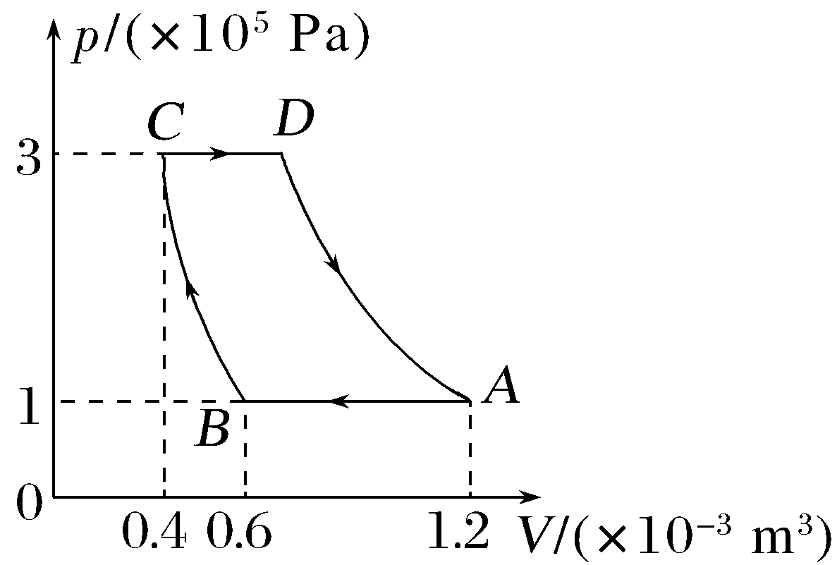
(1)请通过计算写出气体对容器壁的压强表达式;
(2)在热力学中有一种循环过程叫作焦耳循环,它由两个等压过程和两个绝热过程组成,图示为一定质量的某理想气体的焦耳循环过程(A→B→C→D→A)。已知某些状态的部分参数如图所示。若已知A→B过程放热Q=80 J,求B→C过程外界对气体做的功。
答案 (1)p=2nmv (2)20 J
解析 (1)时间t内垂直容器壁运动并与面积S的容器壁碰撞的分子数为N=ntS
一个粒子每与容器壁撞击一次动量变化的大小为2mv,由动量定理得Ft=2Nmv
又F=pS,整理得p=2nmv。
(2)根据理想气体状态方程$\frac{pV}{T}$=C知,状态A和C的温度相同,内能相等,即ΔU=0
A→B过程外界对气体做功
W_{AB}=p₁ΔV=1×10⁵×0.6×10⁻³ J=60 J
从A到C过程根据热力学第一定律有
ΔU=W_{AB}-Q+W_{BC}
代入数据解得B→C过程外界对气体做的功
W_{BC}=20 J。
A级 基础对点练
对点练1 热力学第一定律 热力学第二定律 能量守恒定律
1.(2025·河北卷,2)某同学将一充气皮球遗忘在操场上,找到时发现因太阳曝晒皮球温度升高,体积变大。在此过程中若皮球未漏气,则皮球内封闭气体( )
A.对外做功
B.向外界传递热量
C.分子的数密度增大
D.每个分子的速率都增大
答案 A
解析 皮球体积变大,气体膨胀,对外界做功,故A正确;太阳曝晒使球内气体温度升高,气体内能增加,ΔU>0,由热力学第一定律得Q=ΔU-W>0,即气体从外界吸收热量,故B错误;皮球未漏气,分子总数不变,体积变大,分子的数密度减小,故C错误;温度升高,分子平均动能增加,分子的平均速率增大,但并非每个分子的速率都增大,故D错误。
2.(2025·四川卷,4)如图甲所示,用活塞将一定质量的理想气体密封在导热汽缸内,活塞稳定在a处。将汽缸置于恒温冷水中,如图乙所示,活塞自发从a处缓慢下降并停在b处,然后保持汽缸不动,用外力将活塞缓慢提升回a处。不计活塞与汽缸壁之间的摩擦。则( )
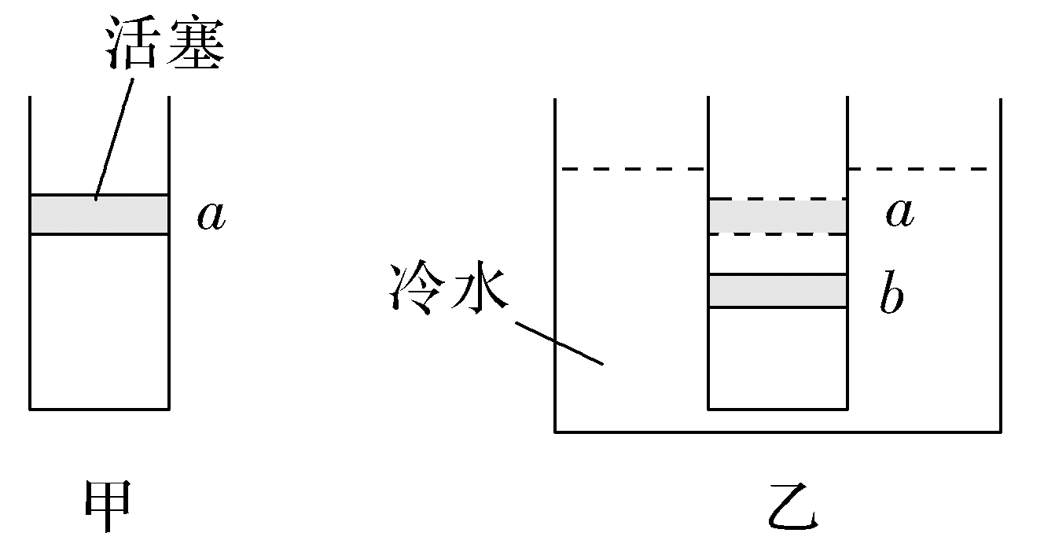
A.活塞从a到b的过程中,汽缸内气体压强升高
B.活塞从a到b的过程中,汽缸内气体内能不变
C.活塞从b到a的过程中,汽缸内气体压强升高
D.活塞从b到a的过程中,汽缸内气体内能不变
答案 D
解析 根据题意可知活塞从a到b的过程中,汽缸内气体的压强不变,温度降低,则内能减少,故A、B错误;活塞从b到a的过程中,汽缸内气体温度不变,则内能不变,体积增大,根据玻意耳定律pV=C可知压强减小,故C错误,D正确。
3.关于热力学定律,下列说法正确的是( )
A.物体的温度可以达到零下300 ℃
B.第二类永动机违背了能量守恒定律
C.做功和热传递对改变物体的内能是等效的
D.利用浅层海水和深层海水之间的温度差制造一种热机,可将海水的内能全部转化为机械能
答案 C
解析 宇宙中的下限温度为零下273.15 ℃,故A错误;第二类永动机违背了热力学第二定律,故B错误;做功和热传递对改变物体的内能是等效的,故C正确;根据热力学第二定律,利用浅层海水和深层海水之间的温度差制造一种热机,只能将海水的一部分内能转化为机械能,故D错误。
对点练2 热力学第一定律与气体实验定律的综合应用
4.(2025·湖北卷,3)如图所示,内壁光滑的汽缸内用活塞密封一定质量的理想气体,汽缸和活塞均绝热。用电热丝对密封气体加热,并在活塞上施加一外力F,使气体的热力学温度缓慢增大到初态的2倍,同时其体积缓慢减小。关于此过程,下列说法正确的是( )
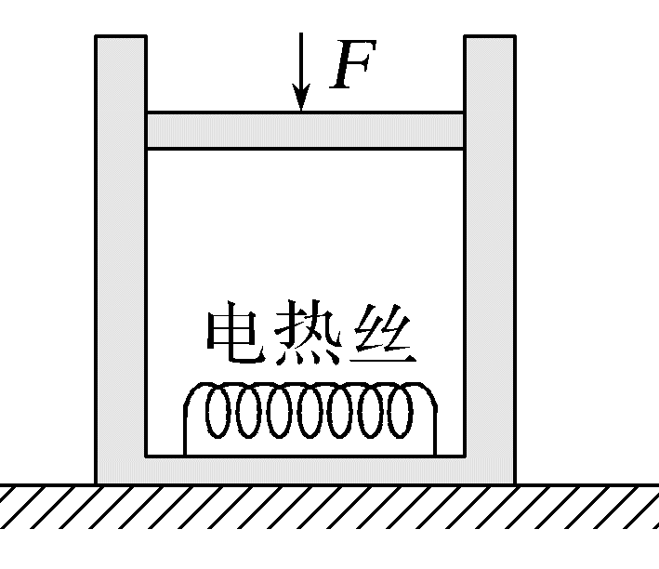
A.外力F保持不变
B.密封气体内能增加
C.密封气体对外做正功
D.密封气体的末态压强是初态的2倍
答案 B
解析 密封气体温度缓慢升高的过程中体积缓慢减小,由理想气体状态方程$\frac{pV}{T}$=C可知,密封气体压强缓慢增大;对活塞由平衡条件有mg+p₀S+F=pS,则外力F增大,A错误;由于温度升高,密封气体的内能增加,B正确;密封气体的体积减小,气体对外界做负功,C错误;由题可知T₂=2T₁,V₁>V₂,由理想气体状态方程得密封气体的末态压强p₂=$\frac{p_{1}V_{1}}{V_{2}}$·$\frac{T_{2}}{T_{1}}$=$\frac{2V_{1}}{V_{2}}$p₁>2p₁,D错误。
5.(2025·江西新余模拟)如图所示,绝热汽缸竖直放置,中间由一定质量的隔板(由销子固定)分成上、下两部分,隔板上方的气体可视为理想气体,下方与绝热活塞之间为真空。首先固定活塞,拔去销子,气体会推动隔板运动后充满整个汽缸(隔板没有与活塞接触),称为过程1。过一段时间向上缓慢推动活塞(包括隔板),使隔板回到最初位置,称为过程2。已知两个过程中,整个系统都不漏气。下列判断正确的是( )
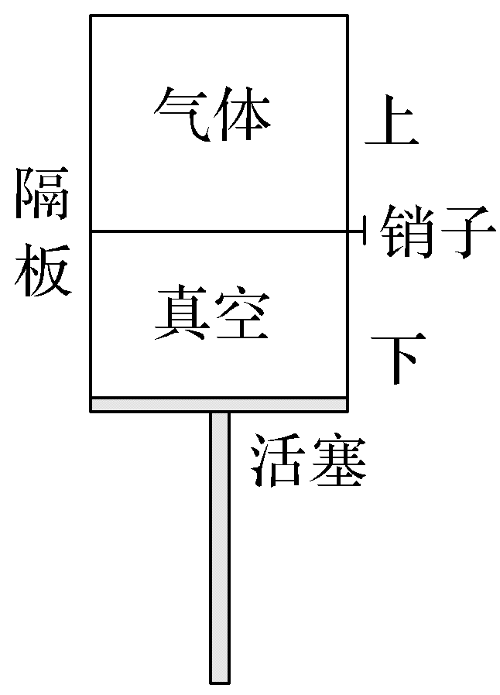
A.过程1压强减小、温度不变,过程2内能增加
B.过程1压强减小、温度降低,过程2内能增加
C.过程1压强减小、温度降低,过程2内能减少
D.过程1压强可能增加、温度降低,过程2内能减少
答案 B
解析 过程1气体向下推动隔板,气体体积增大,对隔板做功,W<0,汽缸和隔板都绝热,Q=0,根据热力学第一定律可知ΔU<0,内能减少,温度降低,由理想气体状态方程可知压强减小,故A、D错误;过程2向上缓慢推动活塞,气体体积减小,外界对气体做正功,W>0,汽缸和隔板都绝热,Q=0,根据热力学第一定律可知ΔU>0,内能增加,故B正确,C错误。
对点练3 热力学第一定律与气体状态变化图像的综合应用
6.(多选)(2024·海南卷,11)如图,一定质量的理想气体从状态a开始经ab、bc、ca三个过程回到原状态,已知ab垂直于T轴,bc延长线过坐标原点O,下列说法正确的是( )
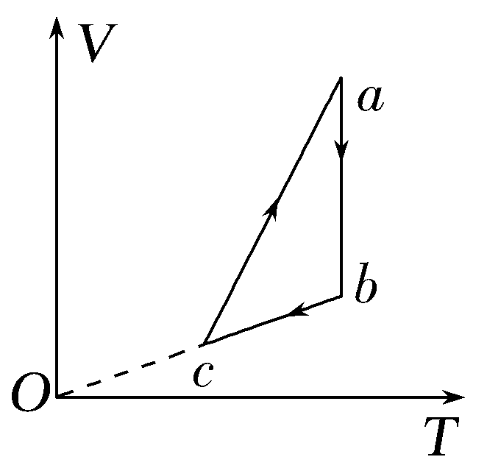
A.bc过程外界对气体做功
B.ca过程气体压强不变
C.ab过程气体放出热量
D.ca过程气体内能减小
答案 AC
解析 由于bc过程气体体积减小,则外界对气体做功,A正确;根据pV=CT(C为常量)可得V=$\frac{C}{p}$T,根据题图可知,ca过程,图线上的点与坐标原点连线的斜率增大,则p减小,气体温度升高,内能增大,B、D错误;ab过程气体温度不变,内能不变,即ΔU=0,体积减小,外界对气体做功,即W>0,结合热力学第一定律ΔU=Q+W可知,Q<0,即气体放出热量,C正确。
7.(多选)(2024·新课标卷,21)如图,一定量理想气体的循环由下面4个过程组成:1→2为绝热过程(过程中气体不与外界交换热量),2→3为等压过程,3→4为绝热过程,4→1为等容过程。上述四个过程是四冲程柴油机工作循环的主要过程。下列说法正确的是( )
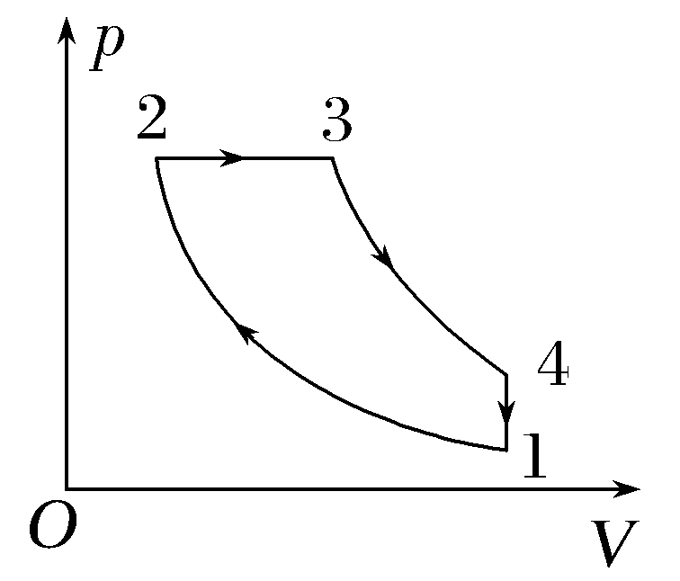
A.1→2过程中,气体内能增加
B.2→3过程中,气体向外放热
C.3→4过程中,气体内能不变
D.4→1过程中,气体向外放热
答案 AD
解析 1→2过程中,气体体积减小,外界对气体做功,W>0,该过程是绝热过程,Q=0,由热力学第一定律ΔU=W+Q知ΔU>0,气体内能增加,A正确;2→3过程中,气体体积增大,对外界做功,W<0,气体压强不变,由盖-吕萨克定律$\frac{V}{T}$=C可知温度升高,内能增加,ΔU>0,由热力学第一定律ΔU=W+Q知Q>0,气体从外界吸收热量,B错误;3→4过程中,气体体积增大,对外界做功,W<0,该过程是绝热过程,Q=0,由热力学第一定律ΔU=W+Q知ΔU<0,气体内能减少,C错误;4→1过程中,气体体积不变,外界对气体不做功,W=0,气体压强减小,体积不变,由查理定律$\frac{p}{T}$=C可知温度降低,内能减少,ΔU<0,由热力学第一定律ΔU=W+Q知Q<0,气体向外界释放热量,D正确。
B级 综合提升练
8.(2026·云南昆明高三月考)如图所示,一弹簧竖直悬挂并连接汽缸的活塞,使汽缸悬空静止,活塞与汽缸间无摩擦,缸壁导热性能良好。已知汽缸重为G,活塞横截面积为S,外界大气压强为p₀,环境温度为T,活塞与缸底间的距离为d,当温度升高ΔT时,求:
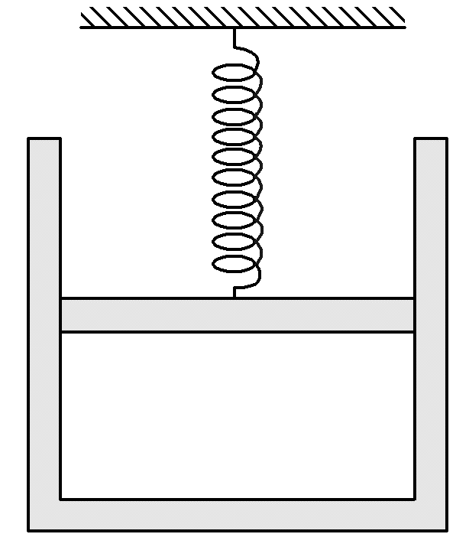
(1)活塞与缸底间的距离变化量;
(2)此过程中气体对外做的功。
答案 (1)$\frac{dΔT}{T}$ (2)(p₀S-G)$\frac{dΔT}{T}$
解析 (1)对汽缸受力分析可知,汽缸所受的合力为零,则外界大气对汽缸向上的作用力与内部气体向下的压力和汽缸重力的合力为零。重力和外部大气压不变,则此过程是等压变化,即
$\frac{V_{1}}{T_{1}}$=$\frac{V_{2}}{T_{2}}$=$\frac{ΔV}{ΔT}$
代入题中数据$\frac{dS}{T}$=$\frac{Δd·S}{ΔT}$
整理可得活塞与缸底间的距离变化量Δd=$\frac{dΔT}{T}$。
(2)设汽缸内部气体压强为p,根据(1)问中的分析可得p₀S=pS+G
此过程中气体对外做的功
W=pSΔd=(p₀S-G)$\frac{dΔT}{T}$。
9.(2025·陕、晋、青、宁卷,13)某种卡车轮胎的标准胎压范围为2.8×10⁵ Pa~3.5×10⁵ Pa。卡车行驶过程中,一般胎内气体的温度会升高,体积及压强也会增大。若某一行驶过程中胎内气体压强p随体积V线性变化如图所示,温度T₁为300 K时,体积V₁和压强p₁分别为0.528 m³、3.0×10⁵ Pa;当胎内气体温度升高到T₂为350 K时,体积增大到V₂为0.560 m³,气体可视为理想气体。
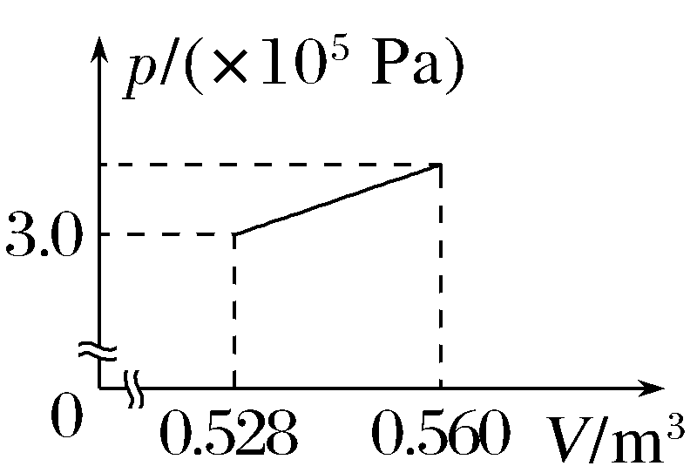
(1)求此时胎内气体的压强p₂;
(2)若该过程中胎内气体吸收的热量Q为7.608×10⁴ J,求胎内气体的内能增加量ΔU。
答案 (1)3.3×10⁵ Pa (2)6.6×10⁴ J
解析 (1)对胎内理想气体,根据理想气体状态方程有
$\frac{p_{1}V_{1}}{T_{1}}$=$\frac{p_{2}V_{2}}{T_{2}}$
代入数据解得p₂=3.3×10⁵ Pa。
(2)根据p-V图像与横轴所围图形面积表示胎内气体做功可知,此过程外界对气体做的功
W=-$\frac{3.0+3.3}{2}$×10⁵×(0.560-0.528) J
=-1.008×10⁴ J
根据热力学第一定律有ΔU=Q+W
又Q=7.608×10⁴ J
解得ΔU=6.6×10⁴ J。

